GLASBENA UMETNOST

Oglej si glasbili na slikah. Pomisli: v čem se razlikujeta?

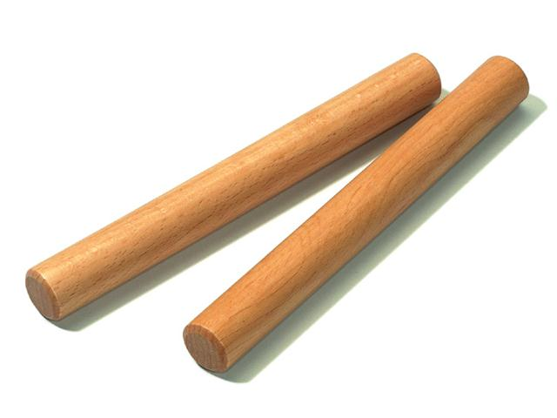 | 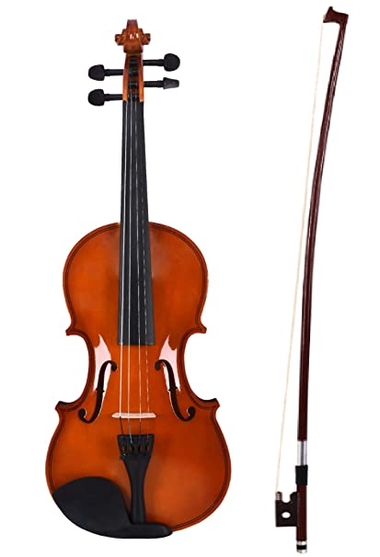

Kot si morda že sam ugotovil, z enim izmed glasbil lahko zaigramo le ritem, z drugim pa tudi melodijo.

RITEM nastane z izvajanjem različno dolgih tonov. Lahko mu torej določimo dolžino trajanja.
MELODIJA pa nastane tako, da različno dolgim tonom dodamo tudi višino. Določimo lahko torej, kako visok ali kako nizek je kakšen ton.

Pomisli, kako bi zaigral ritem pri eni izmed pesmic, ki smo se jih letos učili. Izberi si pesmico in jo zaigraj. Ritem lahko ustvariš z lastnimi glasbili (npr. ploskanjem, udarci nad koleni), ali pa si pomagaš s kakšnimi pripomočki (lahko uporabiš tudi kuhinjske lopatice).

